श्री प्रहरी प्रधान कार्यालय
प्रेस विज्ञप्ती
मिति २०७३/१०/२८
गते ।
केन्द्रीय अनुसन्धान ब्यूरो, महाराजगंज, काठमाडौं
“दण्डहिनता विरुद्ध CIB को अभियान”
ज्यानमार्ने उद्योग मुद्दाका फरार प्रतिबादी पक्राउ
धर्मानन्द राईको जाहेरीले बादी नेपाल सरकार प्रतिबादी जयराज संयोग लिम्बु समेत भएको ज्यानमार्ने उद्योग मुद्दामा सर्वोच्च अदालतको मिति २०६६/०५/०१ गतेको फैसलाले जिल्ला मोरङ्ग वयरवन गा.बि.स. वडा नं. ७ बस्ने जयराज संयोग लिम्बुलाई ५(पाँच) बर्ष कैद हुने ठहर भएकोमा उक्त कैद बेरुजु रही हालसम्म फरार रहेका निज प्रतिबादी जयराज संयोग लिम्बुलाई यस ब्यूरोको टोलिले मिति २०७३/१०/२८ गते इटहरी, सुनसरीबाट पक्राउ गरी फैसला कार्यान्वयनको लागि सुनसरी जिल्ला अदालतमा पेश गरेकोमा अदालतको आदेशले कैद भुक्तानको लागि कारागार कार्यालय झुम्का, सुनसरीमा पठाईएको छ ।

मिति २०५३/१०/११ गते अं. १९:०० बजे जिल्ला मोरङ्ग बयरबन गा.बि.स. वडा नं. ७ स्थित सांग्रिला हाईभिजन चलचित्र हलभित्र सिनेमा हेर्दै गरेका शेखर राईलाई जरुरी काम छ भनी हलबाट बाहिर निकाल्न लगाई प्रतिबादी जयराज संजोग लिम्बु समेतले पिडित शेखर राईलाई लखेटदै जिल्ला मोरङ्ग बयरबन गा.बि.स. वडा नं. ७ स्थित मदन राईको आलु बारीमा फेला पारी खुकुरी प्रहार गरी मरनासन्न अवस्थामा पु-याएका थिए । उक्त आक्रमण हुदै गर्दा पिडितको हार गुहार सुनी घटनास्थलमा आएका मानिसहरुलाई देखि प्रतिबादीहरु तत्काल भागेको र घाईते ब्यक्तिलाई क्रमश: कोशी अंचल अस्पताल र वि.पि. मेमोरियल अस्पताल धरानमा उपचार गरीएको थियो । उक्त सिनेमा हलमा शेखर राईसंग जयराज संजोग लिम्बु समेतको बादबिबाद भई झगडा भएकोमा सोही रिसिईबी साध्न प्रतिबादीहरुले आक्रमण गरेको भन्ने अनुसन्धानबाट खुल्न आएको थियो । प्रतिबादीहरुलाई सफाई गरेको शुरु मोरङ् जिल्ला अदालतको फैसलालाई उल्टी गर्दै पुनरावेदन अदालत बिराटनगरले निज प्रतिबादीलाई मिति २०६०/०८/०४ गते ठहर गरेको सजाय सहितको फैसलालाई सर्वोच्च अदालतले सदर गरेको थियो ।
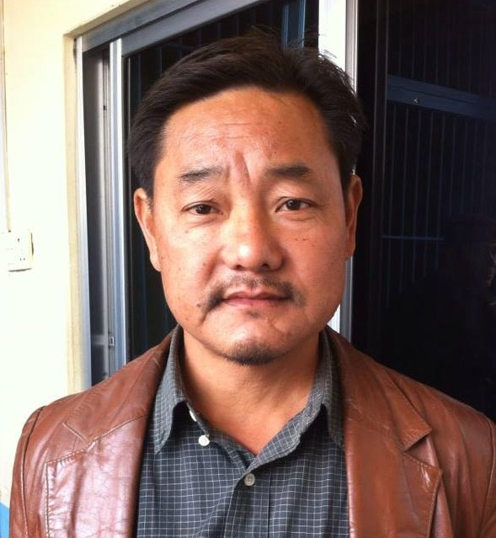
पक्राउ प्रतिबादी:-
नाम:- जयराज संयोग लिम्बु
उमेर:- ४४ बर्ष
ठेगाना:- जिल्ला मोरङ्ग वयरवन गा.बि.स. वडा नं. ७
पक्राउ मिति:- २०७३/१०/२८ गते
पक्राउ स्थान:- इटहरी, सुनसरी
कैद:- ५ बर्ष

